**齐齐哈尔普高联谊校高三期中考试**

**地 理**

**考生注意：**

**1.本试卷满分100分，考试时间75分钟。**

**2.答题前，考生务必用直径0.5毫米黑色墨水签字笔将密封线内项目填写清楚。**

**3.考生作答时，请将答案答在答题卡上。选择题每小题选出答案后，用2B铅笔把答题卡上对应题目的答案标号涂黑；非选择题请用直径0.5毫米黑色墨水签字笔在答题卡上各题的答题区域内作答，超出答题区域书写的答案无效，在试题卷、草稿纸上作答无效。**

**4.本卷命题范围：地球地图+区域地理+必修第一册第一、二章。**

**一、选择题：本题共16小题，每小题3分，共48分。在每小题给出的四个选项中，只有一项是符合题目要求的。**

下图1、图2分别示意加里曼丹岛（甲岛）和牙买加岛（乙岛）地理位置。据此完成下面小题。

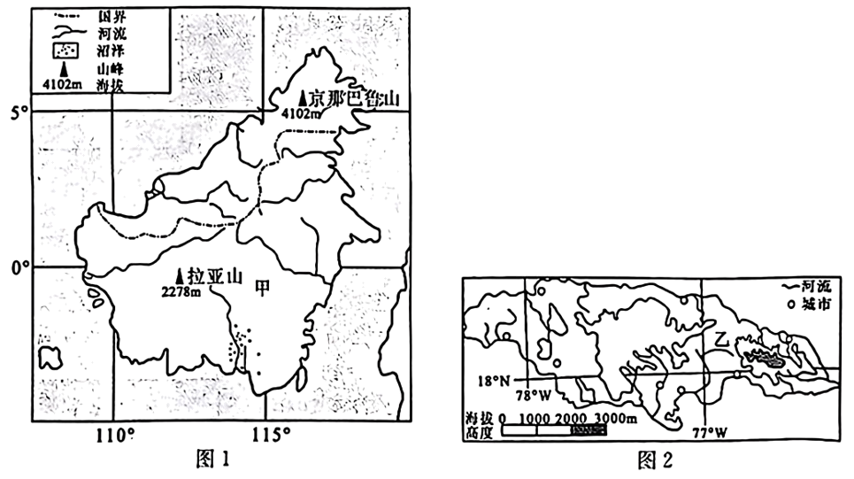

1. 甲岛位于乙岛的（ ）

A. 东南方向 B. 东北方向 C. 西南方向 D. 西北方向

2. 乙岛（ ）

A. 山脉呈南北纵向排列 B. 夏季炎热、冬季寒冷

C. 沿海地区昼夜温差大 D. 城市分布受地形影响大

3. 甲、乙两岛河流的共同特征是（ ）

A. 流速较快 B. 结冰期较短 C. 含沙量较高 D. 有断流现象

【答案】1. C 2. D 3. A

【解析】

【1题详解】

根据图中两岛纬度位置可知，甲岛位于乙岛南方;根据两岛的经度位置，分别为东西经，度数之和大于180°，则东经度数在西，故甲岛位于乙岛的西方。故甲岛位于乙岛的西南方向。故选C。

【2题详解】

由图中山地分布可知,乙岛（牙买加岛）山脉为东西走向;该岛位于18°N,纬度低，全年气温均较高;沿海地区受海洋影响大,昼夜温差小;城市受山地地形影响，主要分布在沿海地形平坦的地区。故选D。

【3题详解】

甲、乙两岛河流受山地地形影响,流速较快;两岛纬度低,无结冰期,无断流现象;甲岛热带雨林广布,河流含沙量低。故选A。

【点睛】根据纬度判断南北方向，纬度越大越在北，纬度越小越在南；根据经度判断东西方向，同是东经，经度越大越在东，相反越在西。东经度在东，西经度在西。

以著名生物学家达尔文命名的达尔文港是澳大利亚北部的唯一港口，这里有宽广的大陆架，水深大多在200米以内，我国一家民营企业获得了达尔文港99年的租赁权。其附近有卡卡杜国家公园，公园的“容颜”在湿季的葱绿和干季的焦黑之间更替。读下图，完成下面小题。

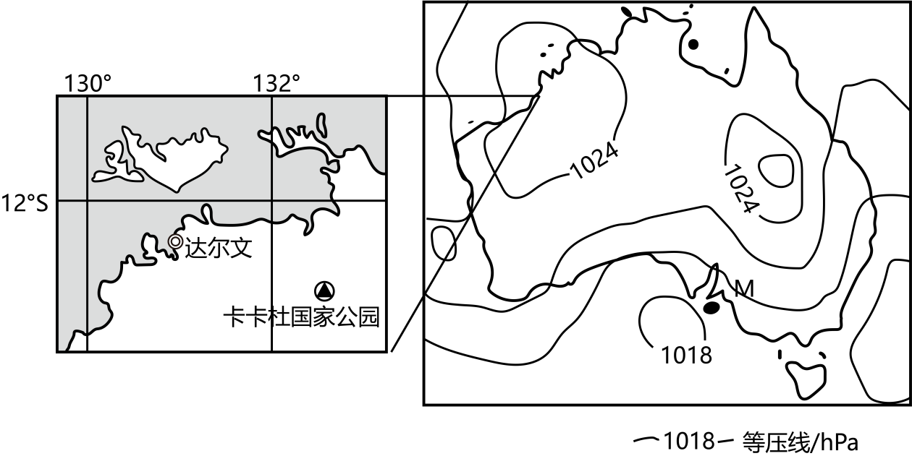

4. 图示澳大利亚所处的季节，卡卡杜国家公园（ ）

A. 湖面有结冰现象 B. 风向与孟买相同

C. 湿地面积会扩大 D. “容颜”呈焦黑景观

5. 我国民营企业租赁达尔文港的主要目的是（ ）

A. 输出建港口技术 B. 缩短中澳间距离

C. 方便铁矿石进口 D. 向澳出口农产品

【答案】4. D 5. C

【解析】

【4题详解】

由图可知，图中澳大利亚大陆被高压控制，说明此时是南半球的冬季。根据所学知识，卡卡杜国家公园此时受东南信风影响，风从陆地吹向海洋，降水少，且由于该地的纬度低，气温在冬季时较高，所以形成了干季的焦黑景观，因此D项正确。由图中纬度可知，卡卡杜国家公园位于热带，冬季时不会有结冰现象，因此A项错误。孟买位于北半球，此时为北半球的夏季,孟买此时受西南季风影响，因此B项错误。由于干季时降水少，此时卡卡杜国家公园内的湿地面积会缩小，因此C项错误。故选D。

【5题详解】

根据所学知识，澳大利亚的铁矿石资源丰富，我国是澳大利亚铁矿石的主要进口国。达尔文港位于澳大利亚西北部且是北部的唯一港口，临近主要铁矿区，且距我国运输距离相对较近，方便我国进口澳大利亚铁矿石的海洋运输，因此C项正确。我国民营企业租赁达尔文港主要是进行商业运营，并不是为了输出建港口技术，因此A项错误。我国民营企业租赁达尔文港改变不了中澳两国的空间距离，因此B项错误。澳大利亚也是我国小麦等粮食主要进口国，因此D项错误。故选C。

【点睛】澳大利亚北部的热带草原气候的成因：夏季（1月）来自海洋的西北季风带来充沛的降水，为湿季；冬季（7月）受来自陆地的东南信风控制，为干季。

人口重心是指区域空间中人口数量可维持空间均衡的受力点，其时序变化可反映区域发展的空间演变轨迹。随着西部大开发、中部崛起等国家发展战略的实施，区域内人口重心迁移明显。图示意1978—2018年我国中部和西部地区人口重心迁移轨迹。据此完成下面小题。

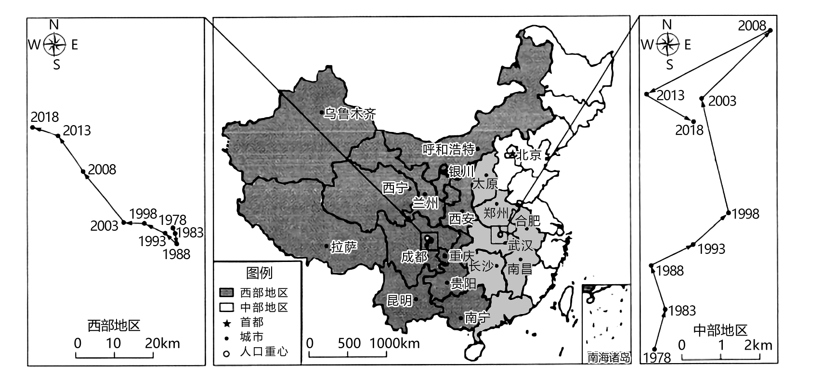

6. 下列关于2003-2008年我国中部和西部地区人口重心迁移的描述，正确的是（ ）

A. 人口重心移动速度西部小于中部 B. 人口重心移动距离西部大于中部

C. 中部人口重心向西北移动 D. 西部人口重心向东南移动

7. 对我国中部地区1978-2018年人口重心迁移影响相对较小的是（ ）

A 中部地区人口外流 B. 中部地区城市群发展

C. 中部地区跨境贸易 D. 中部地区矿产资源开发

【答案】6. B 7. C

【解析】

【6题详解】

对比2003-2008年中部和西部地区人口重心迁移轨迹，结合图中比例尺判断，人口重心移动距离西部大于中部，时间跨度相同，因此人口重心移动速度西部大于中部，A错误，B正确；中部人口重心向东北移动，C错误；西部人口重心向西北移动，D错误。故选B。

【7题详解】

中部地区人口外流会影响中部中部地区人口重心，A不符合题意； 中部地区城市群发展、中部地区矿产资源开发都会影响中部地区人口迁移方向，从而影响中部地区人口重心迁移，BD不符合题意；中部地区跨境贸易是经济活动，一般不会引起人口迁移，C符合题意。故选C。

【点睛】人口重心就是测定人口分布状况的一个很有用的指标，如果把地区人口分布形象地理解为人口分布图上具有确定的点值和位置的散点群，则在平面上全部力矩达到平衡的支点就是人口重心。人口重心的变化轨迹可以反映人口迁移的方向和数量。

2022年2月17日，我国在京津冀、长三角、粤港澳大湾区、成渝、内蒙古、贵州、甘肃、宁夏启动建设国家算力枢纽节点，并规划了张家口集群等10个国家数据中心集群。“东数西算”工程正式全面启动。“东数西算”中的“数”，指的是数据；“算”指的是算力，即对数据的处理能力。据此完成下面小题。

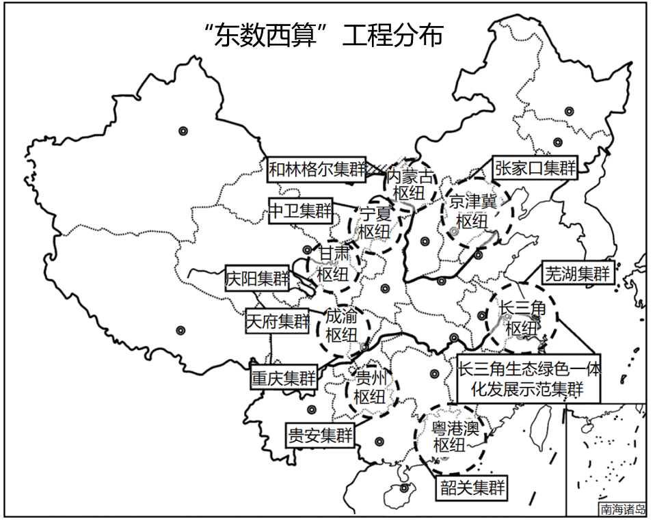

8. “东数西算”工程的建设，有利于西部（ ）

①产业升级与转型②减少能源消耗③完善基础设施建设④减少碳排放

A. ①②③ B. ①②④ C. ①③④ D. ②③④

9. 国家建设数据中心集群的主要目的是（ ）

A. 加强交流，降低能耗 B. 降低成本，提高经济效益

C. 减少污染，保护环境 D. 扩大规模，提高算力水平

【答案】8. C 9. D

【解析】

【8题详解】

“东数西算”工程的建设，带动西部地区基础设施的建设，提高西部地区的科技水平，带动相关产业的发展，促进产业升级和转型，①③正确；数据中心是高耗能产业，西部的能源消耗会增加，②错误；带动西部地区能源的开发，特别是绿色清洁能源，有利于减少碳排放，④正确，故C正确，ABD错误。故选C。

9题详解】

国家建设数据中心集群的目的是吸引相关企业和人才聚集，形成规模效应，扩大规模，提高算力水平，D正确；数据中心集群的建设虽然可以加强该行业间的企业交流，但是由于数据中心集群规模较大，不一定会降低能耗，A错误；建立数据中心集群有助于实现该行业的集聚，有助于降低成本，提高经济效益，但不是主要目的，B错误；由于数据中心的运行产生污染物较少，故设立数据中心集群不是为了考虑保护环境，C错误。故选D。

【点睛】东数西算，即东数西算工程，指通过构建数据中心、云计算、大数据一体化的新型算力网络体系，将东部算力需求有序引导到西部，优化数据中心建设布局，促进东西部协同联动。

“极地果蔬”是指生长在除了南极、北极以外的世界“第三极”—青藏高原上的高端有机果蔬。地处川西高原的理塘县号称“天空之城”，平均海拔4300米，当地从山东引进温带瓜果蔬菜种植技术，不但满足了当地农牧民的“菜篮子”，还成为成都市农业产业转移的重要生产基地和川菜直供港澳试点基地县。下图为川西高原局部示意图。据此完成下面小题。

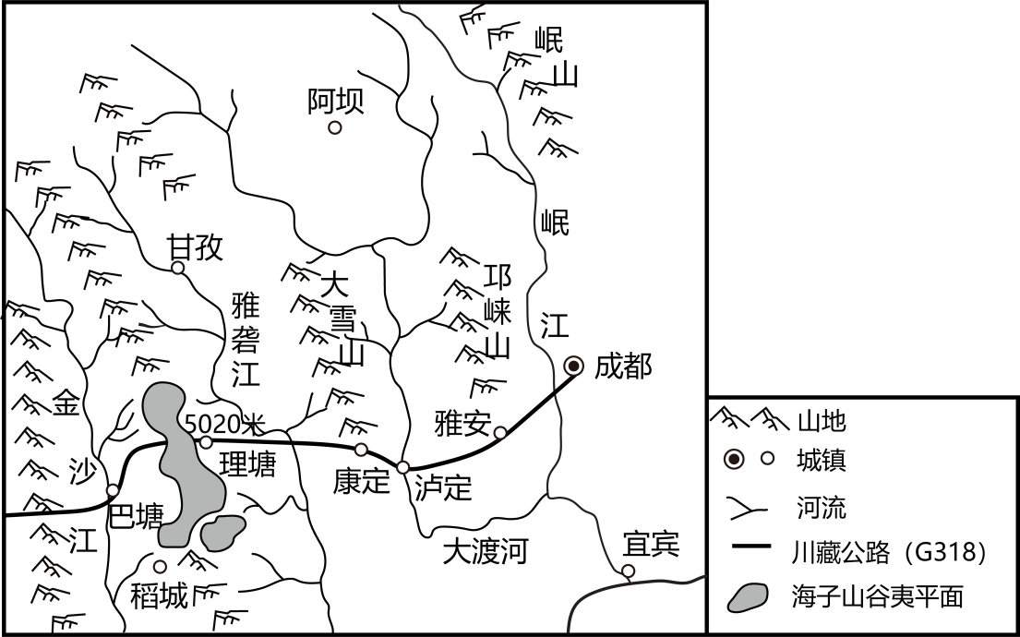

10. 下列关于理塘县发展高端果蔬产业的区位优势，叙述错误的是（ ）

A. 海拔较高，昼夜温差大 B. 热量充足，光照时间长

C. 施有机肥，土壤污染小 D. 河流众多，水源充足

11. 理塘县“极地果蔬”供应港澳地区，首先要（ ）

A. 完善交通运输网络 B. 提高果蔬运输效率

C. 扩大港澳市场需求 D. 扩大果蔬生产规模

【答案】10. B 11. A

【解析】

【分析】本组选择题以川西高原的理塘县的“极地果蔬”种植为背景材料设置题目，主要考查学生对农业区位因素等相关知识的掌握，考查学生的获取和解读地理信息、调动和运用地理知识、基本技能的能力，考查学生的区域认知、综合思维等学科核心素养。

【10题详解】

由材料可知，理塘县地处川西高原，平均海拔4300米，因而其热量条件相对较差，因此B项符合题目要求。根据所学知识，川西高原海拔高，昼夜温差大、光照时间长，有利于果蔬光合作用和有机质积累，A项不符合题目要求。由材料可知，“极地果蔬”是青藏高原上的高端有机果蔬，因此当地在农业生产中多施有机肥，使得当地的土壤污染较小，C项不符合题目要求。由图可知，图中理塘县附近河流众多，因此其灌溉水源充足，D项不符合题目要求。故选B。

【11题详解】

由材料可知，“极地果蔬”是青藏高原上的有机果蔬,品质优良,深受消费者的亲青睐,但是川西高原区地形崎岖,交通不便，且距离港澳台较远,因此理塘县的“极地果蔬”要供应港澳地区，首先要完善交通运输网络，提高交通的通达度，所以A项正确。扩大果蔬生产规模、提高果蔬运输效率、扩大港澳市场需求是完善交通运输、站稳市场后的做法，因此BCD错误。故选A。

【点睛】农业区位因素包括自然因素和社会经济因素。其中自然因素主要有气候、地形、土壤、水源等因素；社会经济因素主要有机械化水平、交通、市场、国家政策、技术等因素。市场决定农业生产的类型和规模，交通运输条件改善可以扩大农产品销售范围。

2023年10月9日，“夸父一号”科学卫星迎来一周岁生日，其已提交各类观测图像超过500个。“夸父一号”科学卫星主要用于观测和研究太阳的“一磁两暴”，“一磁”指太阳磁场，“两暴”指太阳上两类最剧烈的爆发现象。下图示意1985~2020年太阳活动周期。据此完成下面小题。

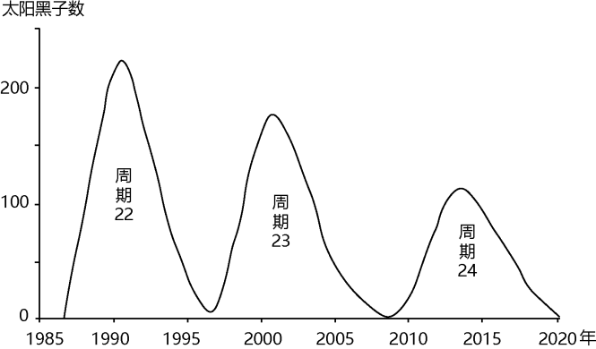

12. “两暴”指的是太阳活动中的（ ）

①太阳黑子②磁暴③日冕物质抛射④太阳耀斑

A. ①② B. ②④ C. ②③ D. ③④

13. “夸父一号”的设计寿命不少于4年，该时段可以基本覆盖一次太阳活动周期的（ ）

A. 峰年期 B. 低谷期 C. 全部过程 D. 交替期

【答案】12 D 13. A

【解析】

【分析】本组选择题以“夸父一号”科学卫星为背景材料设置题目，主要考查学生对太阳活动类型等相关知识的掌握，考查学生的获取和解读地理信息、调动和运用地理知识、基本技能的能力，考查学生的综合思维、地理实践力等学科核心素养。

【12题详解】

根据所学知识，太阳黑子是光球层出现的暗黑斑点，耀斑是耀斑是色球表面忽然出现的大而亮的斑块，日冕物质抛射则是指太阳大气层中的物质被强烈的磁场扭曲和加热从而被抛射出去，其中太阳耀斑、日冕物质抛射等是剧烈的太阳活动现象，因此③④正确，①错误；磁暴是太阳活动对地球的影响，②错误。综上所述，D项正确，ABC错误。故选D。

【13题详解】

根据所学知识，太阳活动的平均周期约为11年，太阳黑子数量最多的年份是太阳活动峰年。由图可知，图中第24个周期峰年出现时间约为2014年，则第25个周期峰年预计在2025(2025年-2026年)年出现，2023年10月9日，“夸父一号”科学卫星迎来一周岁生日，“夸父一号”的设计寿命不少于4年，故其观测可以基本覆盖一次太阳活动周期的峰年期，因此A项正确，BCD错误。故选A。

【点睛】太阳大气变化称为太阳活动。太阳活动现象较多主要有太阳黑子、太阳耀斑、日珥、日冕物质抛射，其中太阳耀斑、日珥、日冕物质抛射等是剧烈的太阳活动现象。

风蚀坑是在地表富含沙源沉积物且具有植被覆盖的地区，以风为动力，并受人类活动等作用影响形成的地貌。下图示意青海省某县风蚀坑形状。据此完成下面小题。

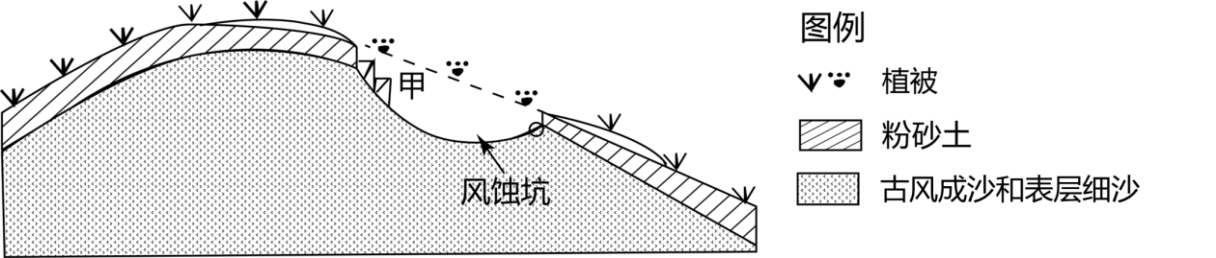

14. 与图示风蚀坑形成相关性较小的是（ ）

A. 植被破坏严重 B. 坡度较陡 C. 粉砂土层较薄 D. 风力强劲

15. 甲处物质（ ）

A. 逐渐堆积，变得越来越厚 B. 加速古风成沙出露地表

C. 可延缓风蚀坑扩展速度 D. 来源于背风坡的粉砂土

16. 推测图示风蚀坑可能发生的变化有（ ）

①坑内出现流动沙丘②坑内积水成湖③面积不断缩小④坑坡度陡缓交替

A. ①② B. ②③ C. ③④ D. ①④

【答案】14. B 15. C 16. D

【解析】

【14题详解】

粉砂土和地表植被对古风成沙起到了很好的保护作用，人类破坏地表植被，粉砂土被侵蚀后，古风成沙受风力侵蚀，逐渐形成风蚀坑，A不符合题意；坡度大小对风蚀坑形成影响不大，B符合题意；风力强劲是风蚀坑形成的动力因素，粉砂土覆盖在古风成沙之上，土层较薄，易被风蚀，CD不符合题意。故选B。

【15题详解】

甲处物质是迎风坡形成的风蚀坑上部由重力作用下坍塌下来的粉砂土，D错误；其堆积在风蚀坑的侵蚀凹面处，部分或全部覆盖在古风成沙上，能够使古风成沙暂时不被侵蚀，可延缓风蚀坑的扩展，B错误，C正确；但随着堆积物受风力、重力等作用影响，被侵蚀或搬运后，古风成沙再次出露地表遭受侵蚀，A错误。故选C。

【16题详解】

该风蚀坑如果与周边的风蚀坑相连，从而形成成片裸露的古风成沙区，古风成沙在风力作用下发生移动，风蚀坑内可能出现流动沙丘，①项可能发生；该区域降水稀少，蒸发旺盛，风蚀坑内不会积水成湖，②项不可能发生；在该区域植被不断被破坏的情况下，风蚀坑受风力、重力等作用，面积可能不断扩大，③项不可能发生；风蚀坑在发展过程中，受重力、风力侵蚀和堆积作用，其坡度可能会出现陡缓交替的现象，④项可能发生。综合上述分析可知，①④符合题意，故选D。

【点睛】风力侵蚀作用，包括风力吹蚀和磨蚀，形成戈壁、风蚀洼地、风蚀柱，风蚀蘑菇、风蚀城堡、雅丹地貌等。风力堆积形成沙丘（静止沙丘、移动沙丘）和沙漠边缘的黄土堆积等地貌。

**二、非选择题：本题共3小题，共52分。**

17. 阅读图文材料，完成下列要求。

海南岛位于祖国南部，是我国第二大岛，拥有丰富的太阳能资源和众多的旅游资源，素有“阳光岛”和“中国夏威夷”之称。近年来，海南着力建设国际旅游岛，积极拓展国际旅游市场。目前，俄罗斯取代韩国、日本，成为海南岛最大的客源国，俄罗斯赴海南岛的游客数量远超过其赴新加坡的游客数量。下图示意海南岛年太阳辐射量分布。

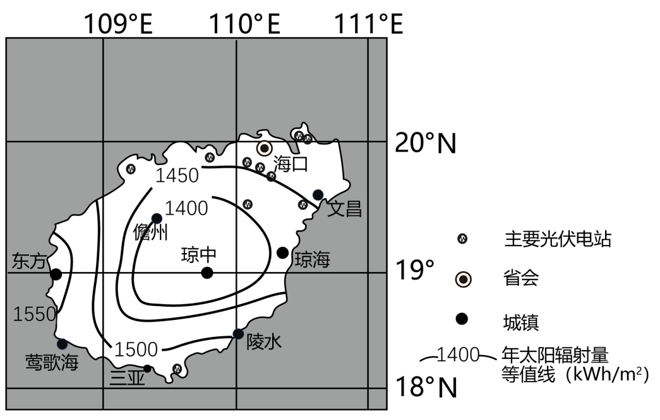

（1）比较东方市和琼中市太阳能资源丰富程度，并说明理由。

（2）岛屿北部并非是太阳能最丰富地区，但光伏电站却分布集中，试解释原因。

（3）分析海南岛吸引俄罗斯游客的原因。

【答案】（1）东方市比琼中市太阳能资源丰富。理由:海南岛地势中部高,四周低,西部为夏季风背风地带,中东部为夏季风迎风坡;东方市位于岛屿西部,降水少,多晴朗天气,日照时数长,太阳辐射强;琼中市位于迎风坡,降水多,多阴雨天气,日照时数较东方市短,太阳能资源不如东方市丰富。

（2）岛屿北部人口和城市较多,对能源需求量大;附近常规能源相对不足;可利用现成输电网等基础设施。

（3）海南岛具有独特的热带滨海风光和民族风情,旅游资源质量高;海南岛与俄罗斯自然环境差异大;是距俄罗斯（亚洲部分）较近的热带地区;海南岛旅游消费价格相对较低。

【解析】

【分析】本大题以海南岛为材料设置试题，涉及影响太阳辐射的因素、工业区位因素、服务业区位因素等相关知识点，考查学生获取和解读地理信息，调动和运用地理知识和基本技能，描述和阐释地理事物、基本原理与规律的能力，体现综合思维、区域认知、地理实践力的地理核心素养。

【小问1详解】

读图并结合所学知识可知，海南岛地势中间高，四周低；东方位于海南岛的西部，夏季风的背风坡，气流下沉，降水少，多晴朗天气，日照时间长，太阳辐射强；琼中位于海南岛中部，位于夏季风的迎风坡，降水多，多阴雨天气，日照时间较东方短，太阳辐射弱于东方。

【小问2详解】

读图并结合所学知识可知，岛屿北部有海口、文昌等城市，人口数量较多，对能源的需求量大；岛屿北部地区常规能源相对不足，能源供应比较紧张；北部地区基础设施较为完善，光伏电站可以利用海口、文昌等城市现成的输电网等基础设施，降低成本等。

【小问3详解】

海南岛吸引俄罗斯游客的原因主要从旅游资源种类、自然环境差异及旅游价格等角度分析。海南岛位于我国南部，具有独特的热带滨海风光和民族风情，旅游资源多样，质量高；俄罗斯纬度高，海南岛纬度低，海南岛与俄罗斯自然环境差异大；结合地图可知，海南岛是距俄罗斯较近的热带地区；相对其他韩国，日本等亚洲靠近俄罗斯且纬度比俄罗斯低的地区，海南岛旅游消费价格相对较低等。

18. 阅读图文材料，完成下列要求。

科罗拉多河位于美国西南部，是美国的第四大河流，其流域是美国重要的农业和工业地区，流域上兴建了一系列水利工程，地表水大多数用于农业灌溉。科罗拉多大峡谷位于美国科罗拉多高原，从谷底向上，沿岩壁出露着早古生代到新生代各个时期的岩层，科罗拉多河贯穿其间。亿万年前，这里却曾是一片汪洋大海。图1示意科罗拉多河流域，图2示意美国科罗拉多大峡谷局部区域等高线（单位：米），图3示意科罗拉多大峡谷地层剖面。

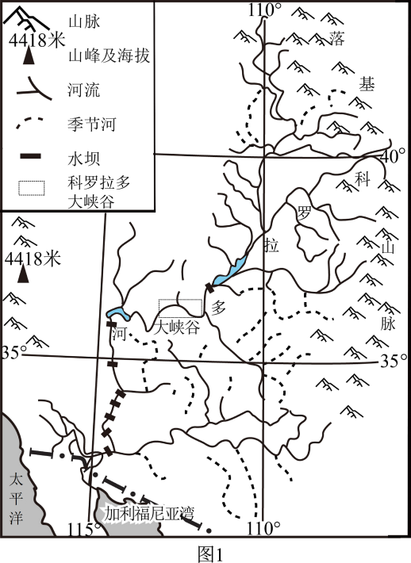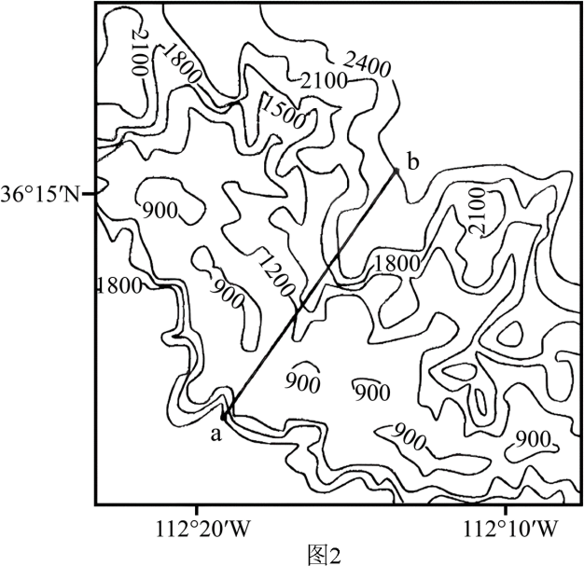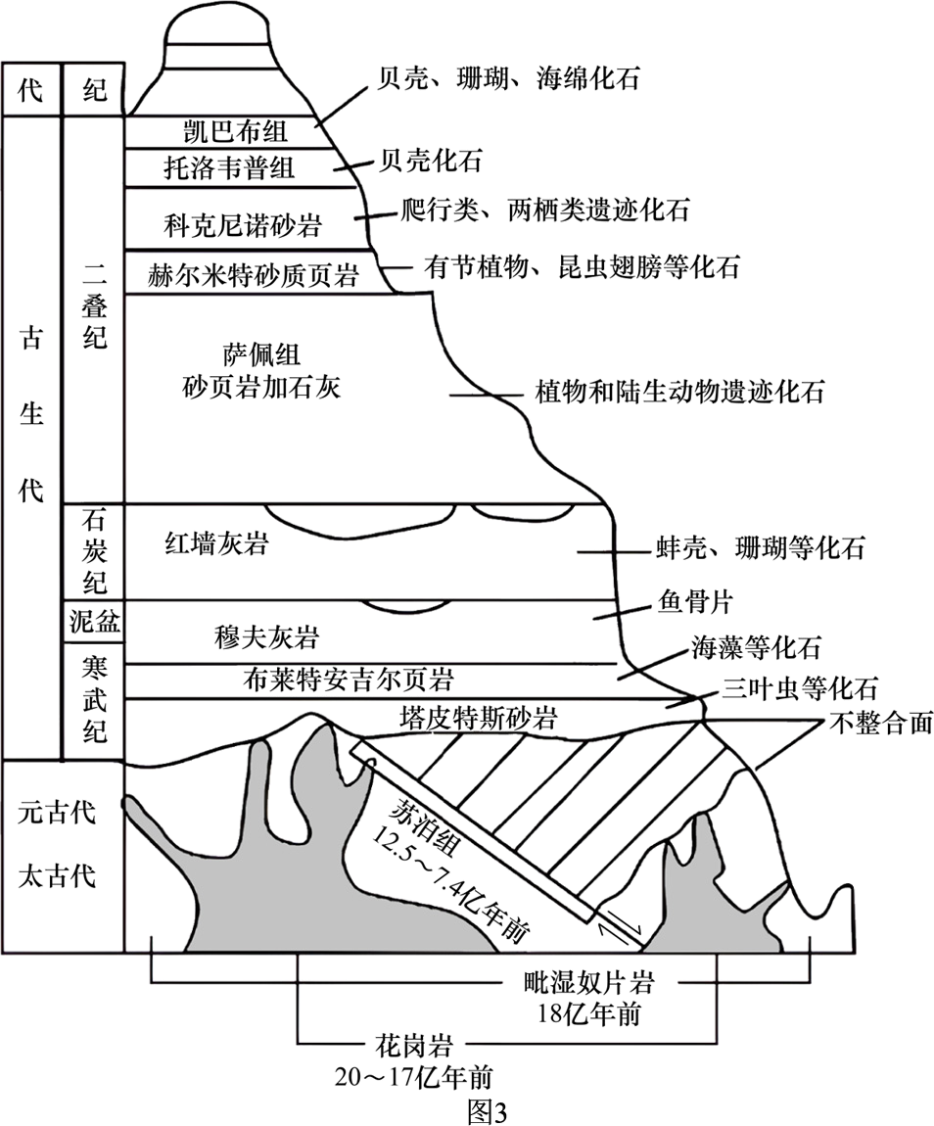

（1）说明科罗拉多河流域兴建水库后对库区下游地区可能带来的影响。

（2）在下图中绘制图2中a—b一线的地形剖面图。

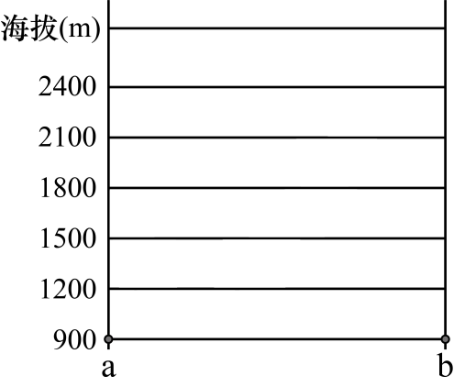

（3）据图3推测科罗拉多大峡谷从寒武纪至今海陆变迁的过程及依据。

【答案】（1）径流量季节变化减小；含沙量减少；河口盐度升高；土壤盐碱化；生物多样性减少；河口三角洲面积减小。

（2）如下图所示。

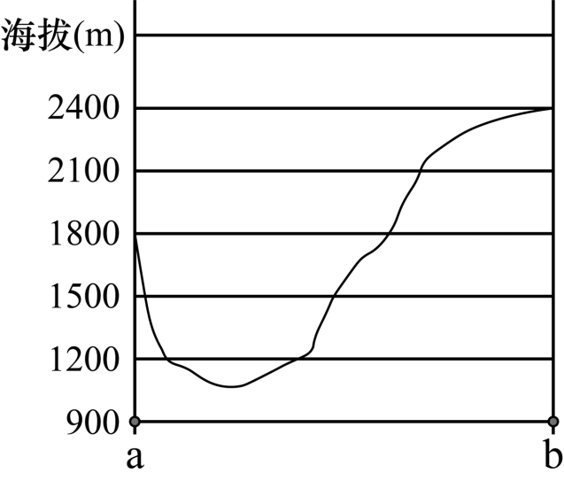 （3）寒武纪到石炭纪,地层内含有三叶虫、海藻、珊瑚等海洋生物化石，为海洋环境；二叠纪早期，地层中含有陆生动植物遗迹、爬行类遗迹等陆地生物化石,为陆地环境；二叠纪晚期，地层中含有贝壳、珊瑚等海洋生物化石,为海洋环境；现今,出露地表,为陆地环境。

【解析】

【分析】本题以美国西南部的科罗拉多河为背景材料设置题目，主要考查学生对河流的水文水系特征、海陆变迁等相关知识的掌握，考查学生的获取和解读地理信息、调动和运用地理知识、基本技能的能力，考查学生的区域认知、综合思维等学科核心素养。

【小问1详解】

根据所学知识，水库具有调节河流径流的作用，因此当科罗拉多河流域兴建水库后，会使得库区下游的径流量季节变化减小。水库具有蓄水的功能，因此当科罗拉多河流域兴建水库后使得下游水量减少，引发河口地区海水倒灌，导致河口的盐度升高、土壤盐碱化，不利于水生生物的生生存，导致生物多样性减少。另一方面，水库具有拦沙的功能，因此当科罗拉多河流域兴建水库后，使得下游水量含沙量减少，河口三角洲泥沙来源减少，导致河口三角洲面积减小。

【小问2详解】

根据题目要求进行画图：图2中等高距是300m。纵坐标以300m为单位，横坐标长度和从a到b的长短接近；依据ab连线和等高线的交点向下做垂线，找到对应的高度描点，之后用平滑曲线连线即可，如下图所示：

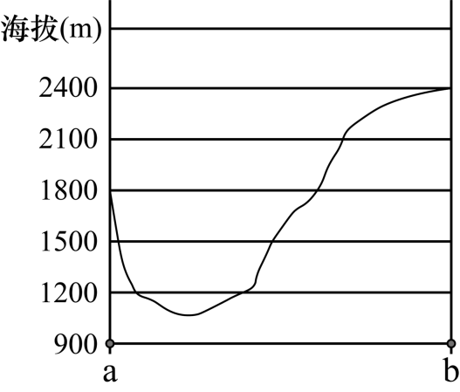【小问3详解】

由图3科罗拉多大峡谷地层剖面可知，从寒武纪到石炭纪，地层内含有三叶虫、海藻、珊瑚等海洋生物化石，说明此时段科罗拉多大峡谷为海洋环境。二叠纪早期的地层中含有陆生动植物遗迹、爬行类遗迹等陆地生物化石，说明此时段科罗拉多大峡谷为陆地环境。二叠纪晚期的地层中含有贝壳、珊瑚等海洋生物化石，说明此时段科罗拉多大峡谷为海洋环境。现今，说明科罗拉多大峡谷出露于地表，说明现在为陆地环境。

19. 锂矿是制造锂电池的重要原料，也是一种重要的新型战略资源。全球锂矿集中分布在玻利维亚、阿根廷和智利构成的“锂三角”地区（图）。读材料，回答下列问题。

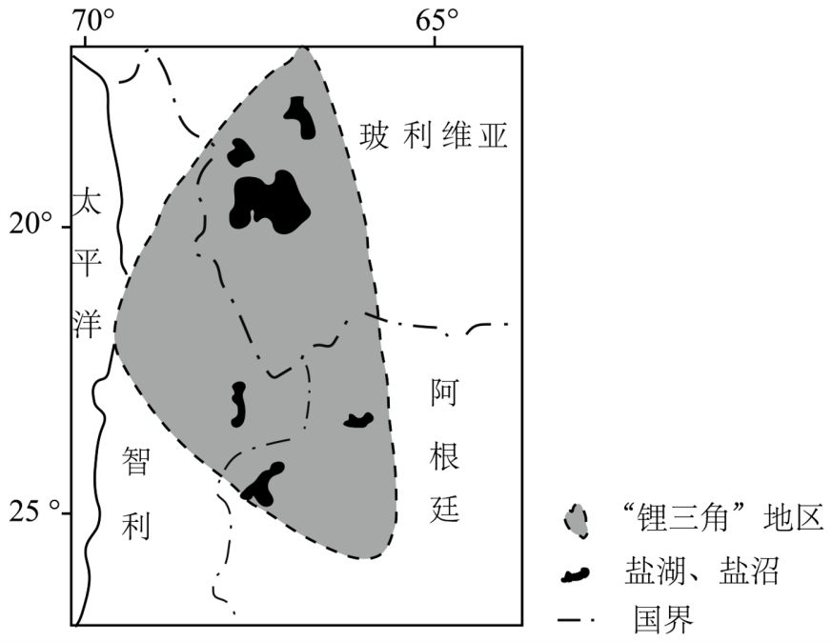

数百万年前，“锂三角”地区曾是一片汪洋大海，伴随安第斯山脉的隆起，该地区与海洋分离。周边山区富锂岩石分布广，“锂三角”地区逐渐形成众多富锂盐湖、盐沼。

（1）说明“锂三角”地区富锂盐湖的形成过程。

“锂三角”地区锂矿储量约2903万吨，占全球各种类型锂矿总储量的76.1%。该地区盐湖卤水中锂离子的浓度较高，镁等伴生元素较少，易于开发利用。截至2018年末，“锂三角”地区锂矿产量约2.13万吨，开发程度非常低。

（2）概括“锂三角”地区锂矿开发的有利资源条件。

2020年我国超过70%的锂矿来自进口。预计到2025年“锂三角”地区锂资源产能约33万吨，将超过澳大利亚成为我国锂矿进口的主要来源地之一。

（3）说出我国从“锂三角”地区进口锂矿的意义。

【答案】（1）地壳抬升，未退却的海水在洼地积水形成内陆盐湖；周边富锂岩石被风化、侵蚀，径流将锂盐带入盐湖；气候干旱，蒸发旺盛，锂盐不断富集。

（2）锂矿储量大；质量好；分布集中；开发难度小；开发潜力大。

（3）开辟国际锂矿供应市场；保障供给，满足我国锂矿需求；加强我国锂矿资源储备；保障资源领域的国家安全。

【解析】

【分析】本题以“锂三角”地区为材料，涉及盐湖形成过程、资源开发条件以及资源安全的相关知识，考查学生材料信息提取能力、地理知识调用分析能力，体现了区域认知、综合思维以及地理实践力的地理学科核心素养。

【小问1详解】

富锂盐湖的形成过程：首先形成盐湖，然后湖中富集锂，根据材料该地区原为海洋，后安第斯山脉隆起将该地区和海洋分离，低洼处形成盐湖；周边山区富锂岩石分布广泛，经风化、侵蚀，部分含锂岩从山区脱落，经流水搬运作用，在湖区沉积；该地区纬度较低，地形闭塞，降水少，蒸发量大，锂盐不断富集。

【小问2详解】

锂矿开发有利资源条件可从储量、分布特点、开发难度、开发潜力等方面作答。根据材料该地区锂矿储量占全球总储量的76.1%，储量丰富；盐湖卤水中锂离子浓度较高，伴生元素少，开发提纯难度小；目前产量低，开发程度低，所以开发潜力大。

【小问3详解】